Крупные мероприятия учреждений культуры
Берестовицкого района
на 2020 год

Январь

Дата | Культурное мероприятие
14 января | Новогодняя сказка «Новогодняя фантазия» (ГУК «Берестовицкий районный центр культуры и народного творчества»)  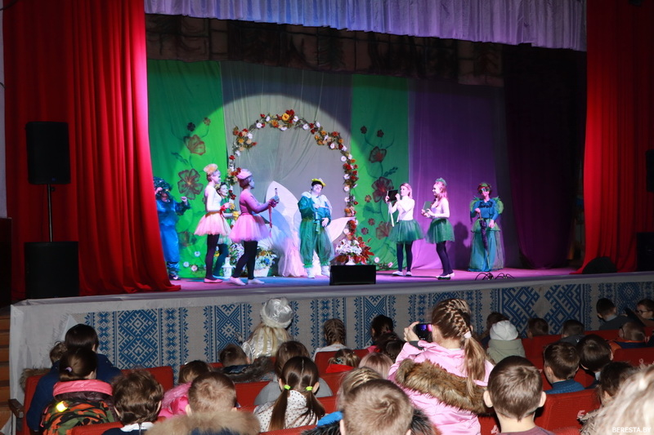  Берестовицкий районный центр культуры и народного творчества приготовил для своих маленьких зрителей сказочный спектакль “Новогодняя фантазия”. Эта сказка расскажет о короле Динь- Дилинь, проказниках Беде и Страхе Лесном. А еще в этой новогодней сказке есть самая настоящая принцесса. Ну и конечно же, в Новом году, никак не обойтись без волшебства и сказочных чудес, которые преподнесет наш настоящий сказочник, исполняющий заветные желания. Сказочные герои подарят массу приятных впечатлений, заразят хорошим настроением.
18 января | Анимационная программа «Новы год з міфічнымі істотамі» (ГУ “Детский оздоровительный лагерь "Берестовицкий")  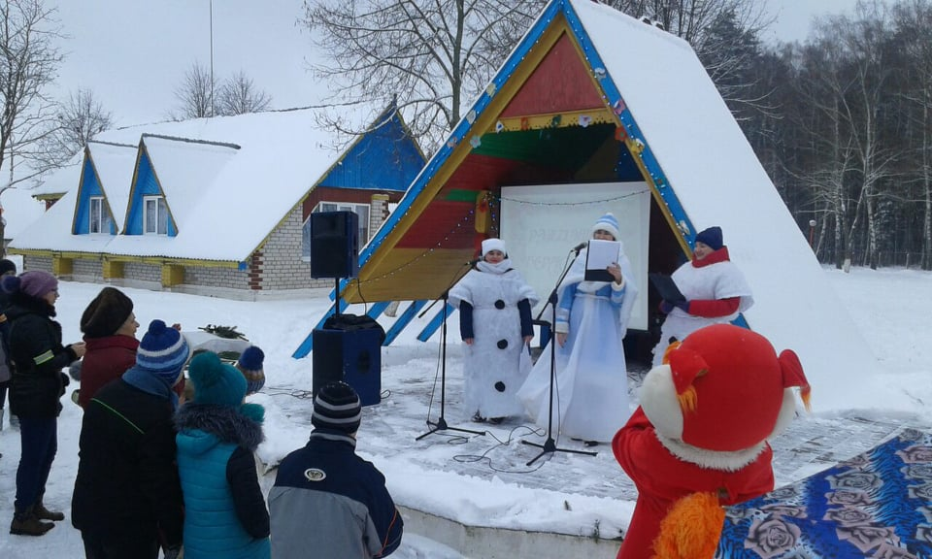  Всех, кто верит в сказку и новогодние приключения, 18 января, резиденция Берест-Зюзи и госпожи Метелицы ждёт гостей на заключительную программу. Чтобы попасть к белорусскому Богу зимы, детям необходимо будет пройти захватывающий квест по анимационным площадкам и проявить сообразительность, ловкость, выполняя задания и испытания от госпожи Метелицы и друзей Зюзи. В программе закрытия резиденции: развлечения, игры, конкурсы, праздничный хоровод с Берест-Зюзей и его друзьями вокруг красавицы-ёлки, выставка-ярмарка сувенирной продукции и многое другое.

Февраль

дата | Культурное мероприятие
14 февраля | Тематический праздничный концерт «Дорогами войны», посвящённый Дню памяти воинов-интернационалистов (ГУК «Берестовицкий районный центр культуры и народного творчества»)  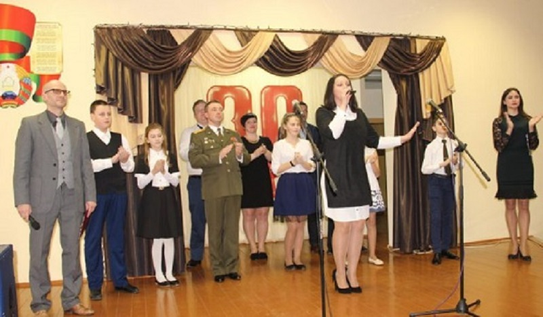  Вспомним войну, которая закончилась 15 февраля 1989 года, в этот день военнослужащие, воевавшие в Афганистане, вернулись на Родину. Часто случается, что оценка исторических событий с годами меняется, становясь то положительной, то отрицательной и не всегда она объективна. Но как бы не оценивали историки и политики события, действия советских рядовых и офицеров заслуживают уважения и преклонения. Они присягнули Родине и присяге не изменили, мужественно и героически сражались, выполняя приказы командиров. Многие афганцы получили боевые награды за ту войну, многим и ныне снится Афган. В память о погибших и в честь оставшихся в живых будут звучать песни, стихи и поздравления.
21 февраля | Тематический праздничный концерт, посвящённый Дню защитников Отечества и Вооруженных Сил Республики Беларусь «Сегодня праздник Ваш, мужчины!» (ГУК «Берестовицкий районный центр культуры и народного творчества»)  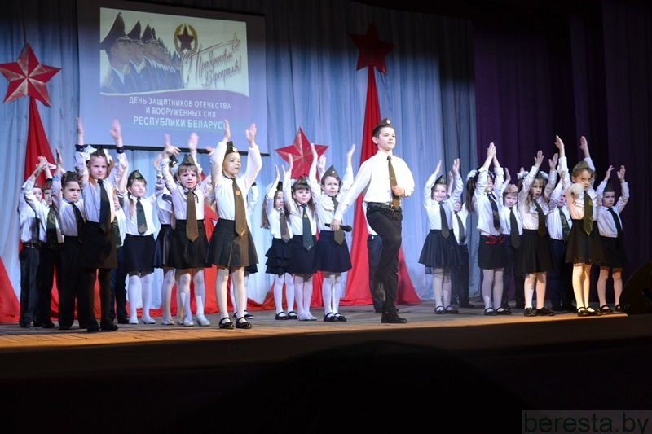  В этот день состоится праздничный концерт, посвященный Дню защитников Отечества и Вооруженных Сил Республики Беларусь «Сегодня праздник Ваш, мужчины!». День защитников Отечества – это дань уважения ветеранам, кто своим героизмом отстоял право на свободу и возможность быть хозяином на родной земле, тем, кто строит будущее в повседневной жизни и дарит нам уверенность в завтрашнем дне, это праздник молодого поколения, оберегающего мир и благополучие страны в современных условиях.

Март

Дата | Культурное мероприятие
6 марта | Праздничный концерт «Торжественная музыка весны», посвящённый международному женскому Дню  (ГУК «Берестовицкий районный центр культуры и народного творчества»)  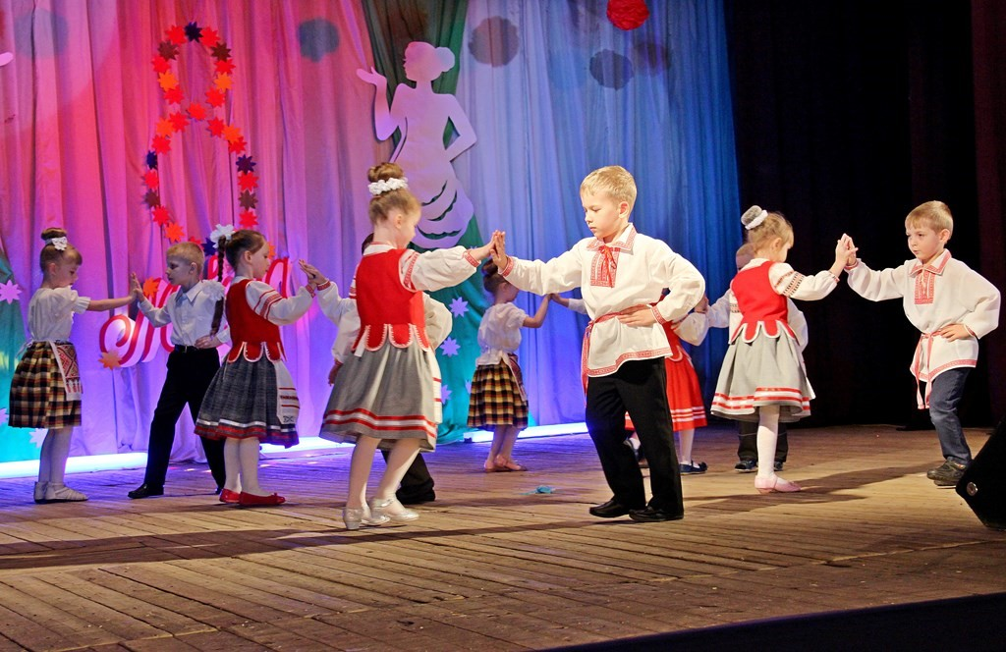  Накануне Дня женщин в Берестовицком районном центре культуры и народного творчества пройдет праздничный концерт «Торжественная музыка весны!». Поздравление в преддверии 8 марта стало доброй традицией в Берестовицком районе. В этом году артисты учреждения культуры порадуют зрителей уникальной и яркой программой. На сцене учреждения культуры любимых женщин с весенним праздником поздравят вокалисты, творческие коллективы, гости и приглашенные артисты, которые исполнят свои лучшие номера. Зрителей ждет множество поздравлений и приятных сюрпризов, одним из них будет специализированная выставка представителей известных косметических компаний.
6 марта | Тематический праздничный концерт, посвящённый Дню милиции «Милиция – это призвание, милиция – это судьба» (ГУО «Берестовицкая детская школа искусств»)  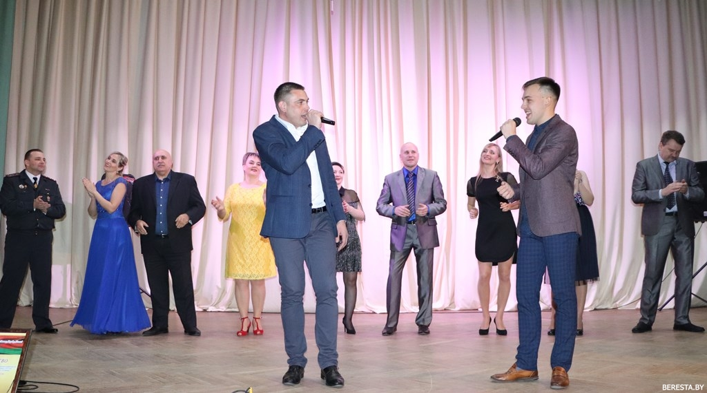  В актовом зале Берестовицкой детской школы искусств состоится праздничный концерт, посвященный Дню милиции “Милиция – это призвание, милиция – это судьба”. На протяжении всего мероприятия сотрудники милиции будут принимать слова благодарности за добросовестный труд, верность избранному делу, героические заслуги перед обществом и государством. Достойным украшением программы станут музыкальные поздравления артистов Берестовицкого района.

Май
Дата | Культурное мероприятие
9 мая | Митинг «Звенит Победой май цветущий!»  (Ратушная площадь у памятника Воину-освободителю)  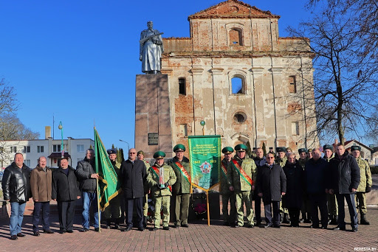  9 мая 2020 года на Ратушной площади у памятника Воину-освободителю состоится торжественный митинг «Звенит Победой май цветущий!», посвященный 75-ой годовщине Победы советского народа в Великой Отечественной войне. Во время митинга жители Большой Берестовицы будут вспоминать имена героев, отдадут дань уважения ветеранам, участникам Великой Отечественной войны и после минуты молчания примут участие в возложении цветов к вечному огню. На протяжении митинга работниками учреждений культуры района будет показана театрализованная музыкальная программа.
9 мая | Праздничная концертная программа «Ликуй, Победная весна»  (летний амфитеатр в сквере имени 500-летия Большой Берестовицы)  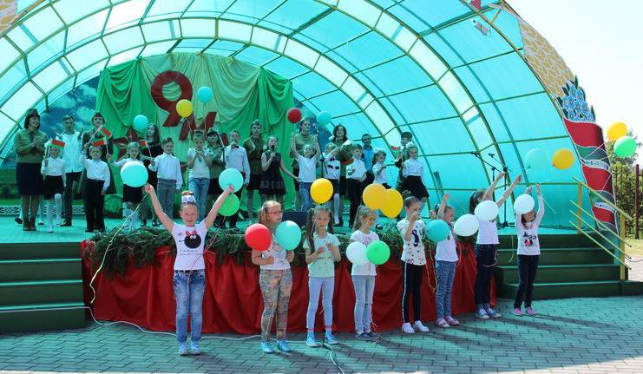  9 мая 2020 года на сцене летнего амфитеатра в сквере имени 500-летия Большой Берестовицы состоится праздничная концертная программа «Ликуй, Победная весна», посвященная к 75-летию Победы советского народа в Великой Отечественной войне. Со сцены летнего амфитеатра будут исполняться полюбившиеся песни военных лет и песни о войне. С особым чувством и артистизмом их исполнят работники культуры и участники любительского творчества Берестовицкого района.

Июнь
Дата | Культурное мероприятие
13 июня | Духовно-светский фест «Приграничный звон»  (аг.Пограничный, Берестовицкий район)  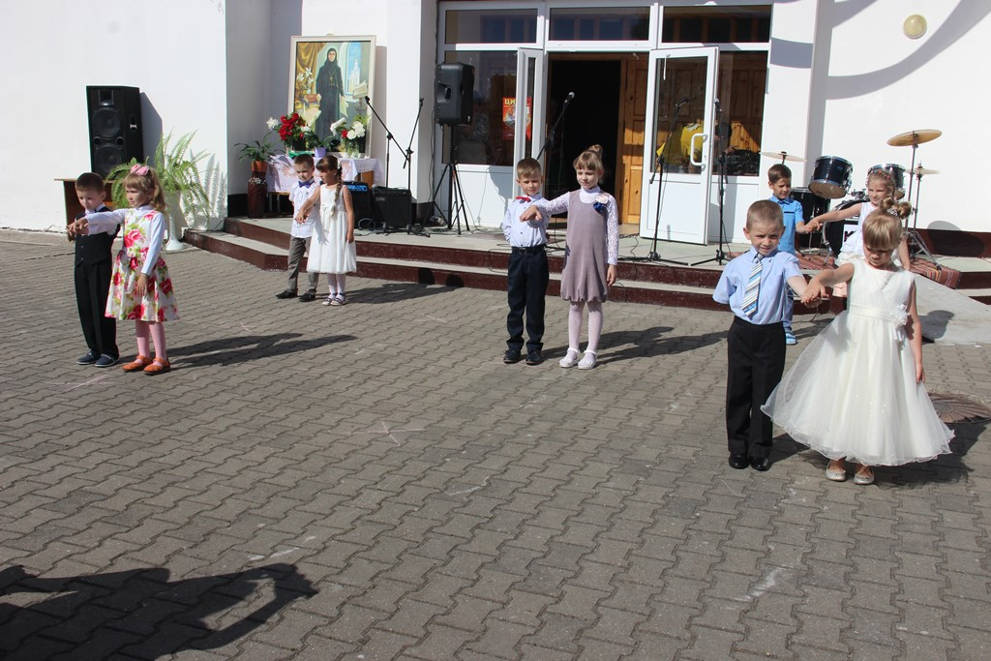  Престольный праздник аг. Пограничный, приуроченный ко Дню памяти преподобной Евфросинии Полоцкой, летом ждёт в гости всех, кто желает отлично провести время в компании интересных творческих людей. На фэст съедутся лучшие коллективы любительского творчества района. В программе – выставка-продажа изделий декоративно-прикладного искусства, выступление церковного хора, беспроигрышная лотерея, аттракционы, игры, конкурсы и сюрпризы. Душевный праздник объединит гостей всех возрастов и поколений.
27 июня | Открытый районный фестиваль польской культуры и быта «Эйсмонтовский фэст»  (аг.Эйсмонты, Берестовицкий район)  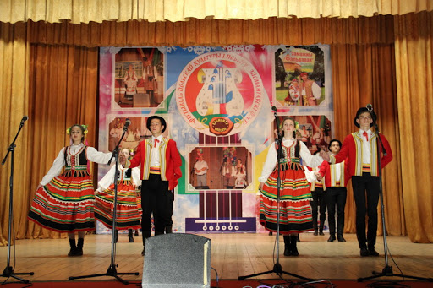  Летом в жемчужине Берестовицкого района – аг. Большие Эйсмонты – состоится грандиозный праздник польской культуры «Эйсмантаўскі фэст». Агрогородок оживится, наполнится музыкой и весельем. По традиции праздник начнётся со Святой Мессы «За единение народов!» в костёле Вознесения пресвятой Девы Марии и святого Яна Непомука. Гостей фестиваля ждёт выставка-продажа изделий мастеров народного творчества «Город мастеров», увлекательные мастер-классы от ремесленников, впечатляющие экспозиции художественных полотен, музейных экспонатов и польской книги. Этнические поляки, ценители культуры соседнего государства и просто близкие друг другу по духу люди смогут насладиться насыщенной концертной программой с участием коллективов любительского творчества учреждений культуры Гродненщины. Подворье «Заможны фальварак» пригласит всех желающих попробовать национальные польские блюда.

Июль
Дата | Культурное мероприятие
03 июля | Праздничный концерт «Наши песни – наша жизнь!»  (летний амфитеатр, сквер 500- летия г.п.Большая Берестовица)  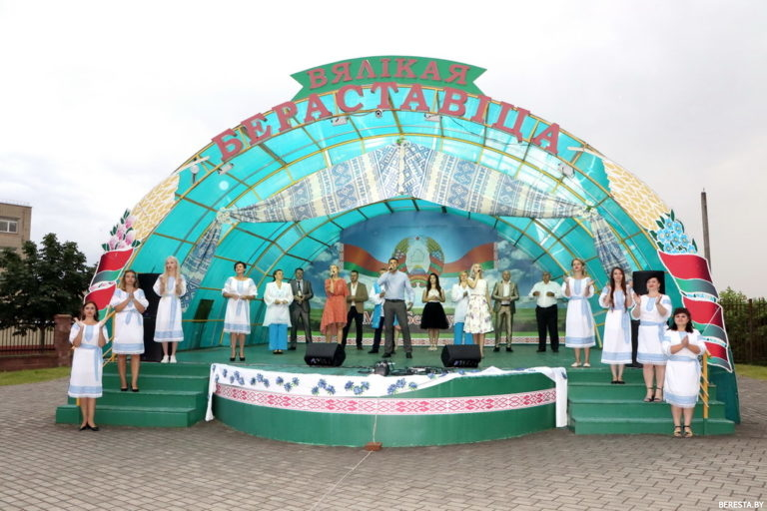  Гостеприимная Берастовитчина приглашает на праздник страны в честь Дня Независимости Республики. Жителей поселка и его гостей в этот день ожидает настоящее зрелище с множеством разножанровых концертных номеров, выставок изделий народных умельцев, мастер-классов и аттракционов.
11 июля | Районный праздник «БерастФэст»  (г.п.Большая Берестовица)  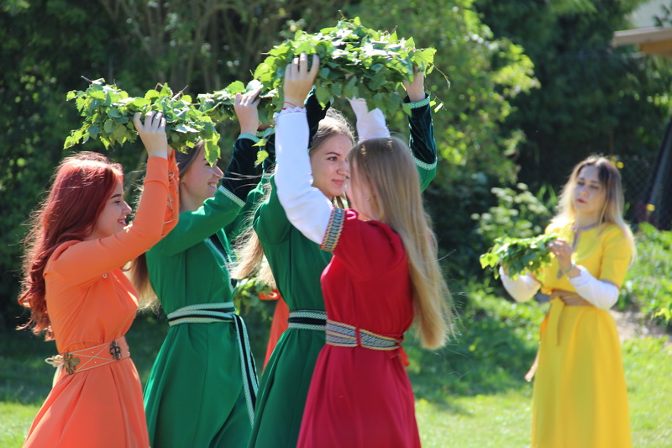  Районный праздник “БерастФэст” в г.п. Б.Берестовица – это праздник с традиционными обрядовыми элементами. Желающие могут принять участие в обрядах купальской ночи: плетение венка, прыжки через костер, ведение хоровода, поиск магического цветка папоротника. В этот день для посетителей будет открыт «Зелкавы фэст», площадка с фотозоной, проведутся мастер-классы по изготовлению венков, разучиванию танцев, для детей открыта игровая площадка с аттракционами. Всех присутствующих ждёт насыщенная программа с участием приглашённых творческих коллективов, звезд белорусской и российской эстрады.

Август
Дата | Культурное мероприятие
14-16 августа | Открытый районный фестиваль радиоуправляемых моделей «Берестовица приглашает друзей»  (д.Ивашковцы, Берестовицкий район)  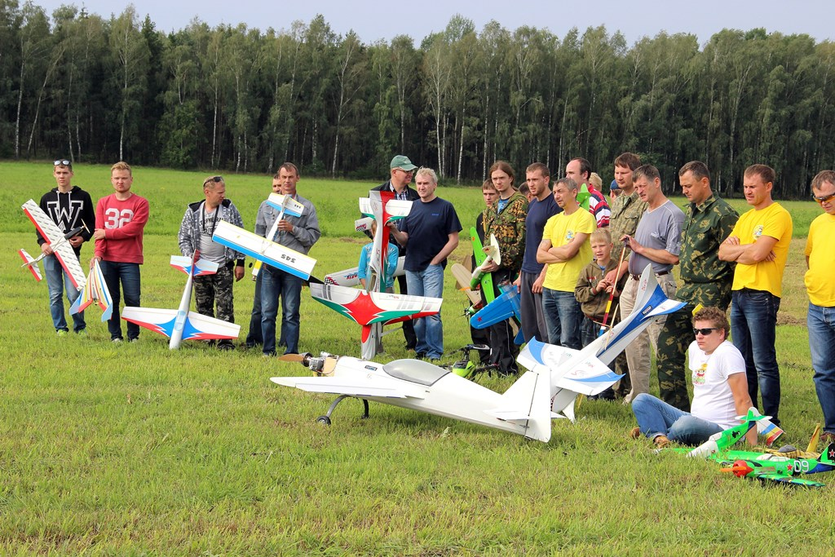  Только в Берестовицком районе, только в эти дни августа можно будет увидеть 3D-вертолёты, парапланы, радиоуправляемый воздушный шар. Песни под гитару, ночёвка в палатках, песни у костра, кинопоказ под открытым небом художественных и мультипликационных фильмов, далеко не весь перечень развлечений праздника. В программе фестиваля: выставка моделей самолётов, соревнования по воздушному бою в рамках этапа Кубка Беларуси в классе «Союз-500», состязания радиоуправляемых моделей копий самолетов Первой мировой войны, показательные выступления судомоделистов и полеты гидросамолетов, мастер-классы по основам управления авиамоделями. Любой желающий сможет днём насладиться живой музыкой, а вечером — посетить зажигательную дискотеку. В этом году фестиваль расширит свои границы и идеи. В завершении праздника — авиационная шоу-программа с различными эффектами и неожиданными сюрпризами.
14 августа | Районный праздник «Дожинки»  (г.п.Берестовица)  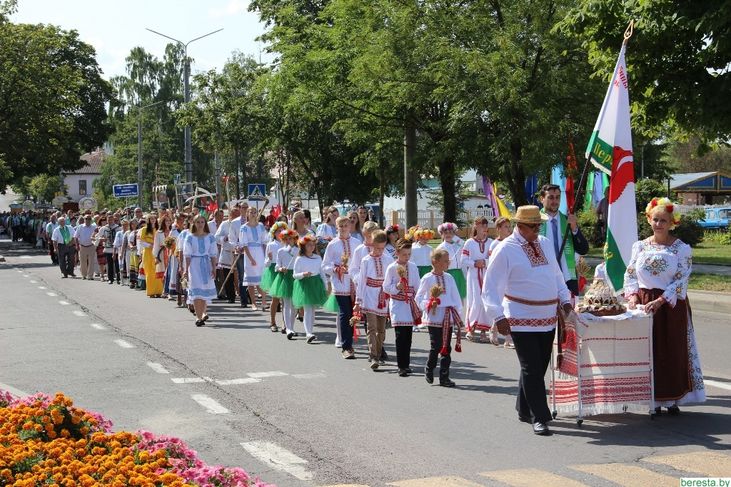  Каждый год берестовицкие аграрии, славно потрудившись на хлебной ниве, с размахом отмечают праздник окончания сбора урожая – районные «Дожинки». Весь поселок пестрит красками, его жители и гости приветствуют виновников мероприятия. Колорита главному действию – торжественному шествию по центральной улице поселка представителей сельскохозяйственных предприятий района, местной власти и почетных гостей – придают ароматные свежеиспеченные караваи и увесистые снопы в руках жней. Так уж повелось, без этих несменных атрибутов не обходится ни один агрофестиваль. Кульминационным моментом праздника – награждение передовиков уборочной кампании. На протяжении всего вечера лучшие музыкальные номера выступят артисты любительского творчества с концертной программой. В парковой зоне разместится небольшой палаточный «городок», где каждый желающий сможет приобрести разнообразную продукцию.
22 августа | Праздник «Бульба-МЭБ»  (аг.Малая Берестовица, Берестовицкий район)  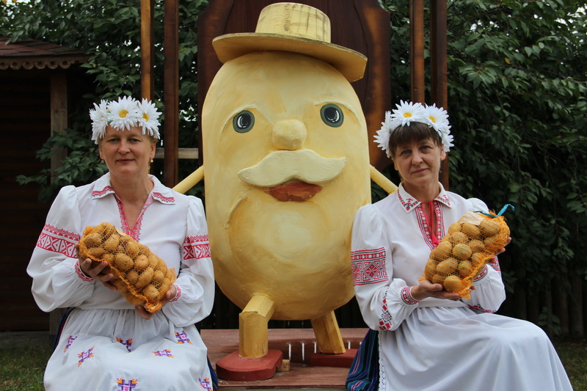  Праздник картофеля проводится во многих регионах нашей страны в знак признания картофеля национальным продуктом, который стал – не побоимся этого слова – одним из символов белорусского менталитета. Название "бульбаши" устойчиво закрепилось за белорусами, которые любят картофель и широко используют его в своем ежедневном меню. Провести праздник, посвященный белорусской картошке, в агрогородке Малая Берестовица, как говорят, сам Бог велел. Ведь местное сельхозпредприятие славится своими элитными сортами картофеля, далеко за его пределами. Поэтому праздник "Бульба-МЭБ" станет этакой своеобразной одой картошке и, конечно же, людям труда, которые ежедневно прилагают усилия для процветания своей малой родины. Вас ждёт: дегустация оригинальных картофельных блюд и мастер - класс по их приготовлению, интересные фотозоны с картофельными персонажами, игры, конкурсы и много чего интересного. Приглашаем - будет вкусно!

Сентябрь
Дата | Культурное мероприятие
07 сентября | Заключительный гала-концерт коллективов любительского творчества учреждений культуры Берестовицкого района  (летний амфитеатр, сквер 500- летия г.п.Большая Берестовица)  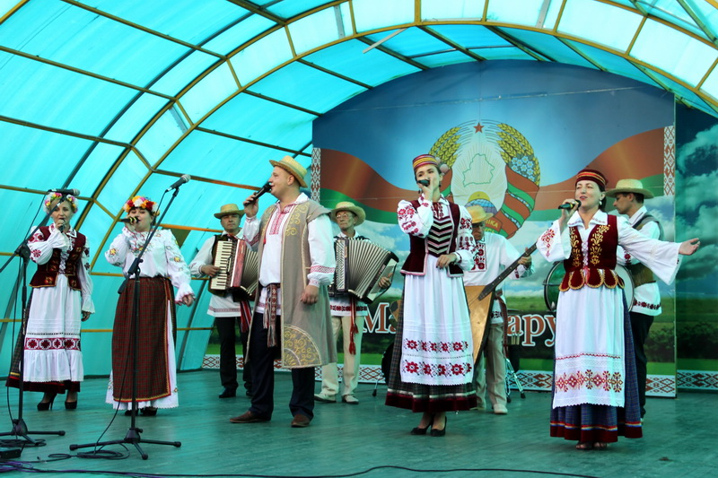  Каждое воскресенье в течение лета на открытой сцене амфитеатра участники народных и образцовых коллективов района, работники учреждений культуры и самодеятельные артисты делились своими творческими достижениями с жителями и гостями посёлка. Фестиваль стал традиционным и нашел положительный отклик в сердцах берестовичан. Подводя итоги фестиваля, лучшие музыкальные номера прозвучат на сцене летнего амфитеатра, завершая тем самым летний концертный сезон.

Октябрь
Дата | Культурное мероприятие
01 октября | Праздничный концерт ко Дню пожилых людей «Дарите людям радость и заботу!»  (ГУК «Берестовицкий районный центр культуры и народного творчества»)  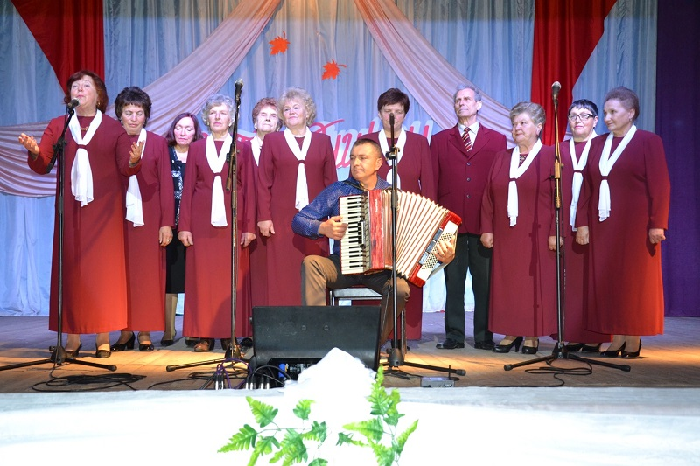  Празднование «Дня пожилых людей» пройдет в центре культуры ярким концертом, в фойе ожидается выставка и фотозона. Детские и взрослые любительские коллективы постараются доставить присутствующим радость своими концертными номерами. Ведущие зададут приглашенным вопросы из рубрики «Как это было», предложат вспомнить молодые годы, песни далеких лет. Задушевные песни и теплые слова будут радовать всех в этот вечер.
14 октября | Праздничный концерт «Тепло сердец для наших мам!»  (ГУК «Берестовицкий районный центр культуры и народного творчества»)  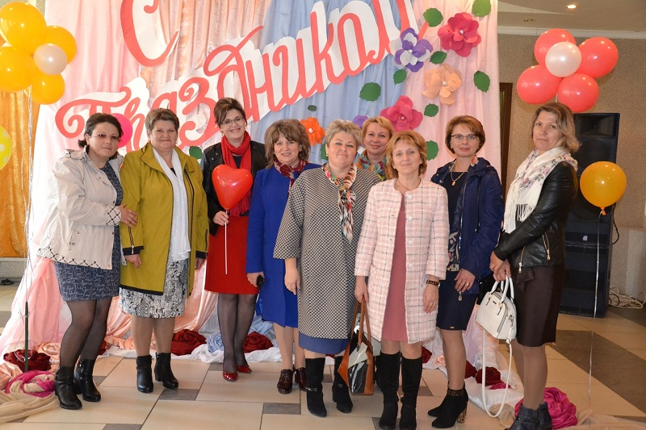  С «Днем матери» 14 октября центр культуры поздравит всех мам и бабушек Берестовицкого района праздничным концертом. В программе лучшие песенные и танцевальные номера творческих коллективов центра с участием посетителей вокального и хореографического кружков. Для зрителей готовится теплая атмосфера праздничного вечера.

Ноябрь
Дата | Культурное мероприятие
20 ноября | Праздничный концерт «С уважением к Вашей работе», посвящённый Дню работников сельского хозяйства и перерабатывающей промышленности агропромышленного комплекса Берестовицкого района.  (ГУК «Берестовицкий районный центр культуры и народного творчества»)  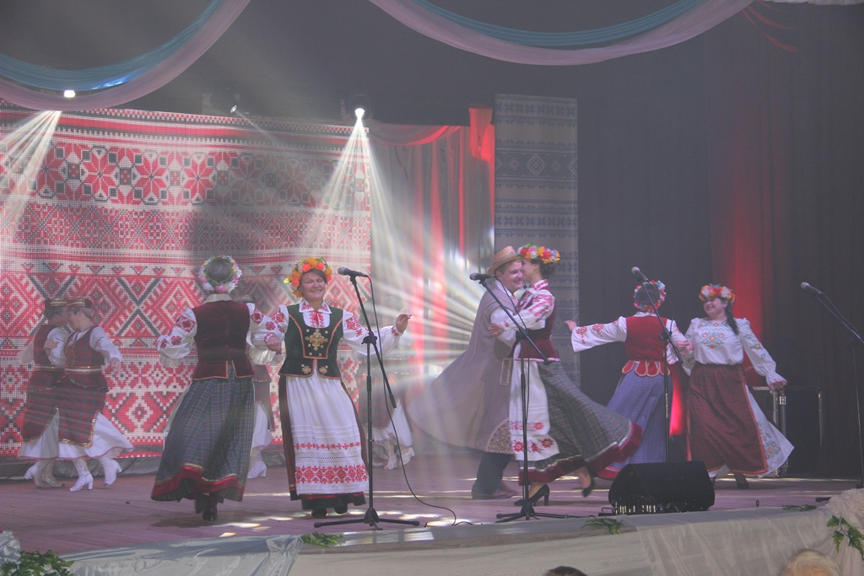  Один из главных праздников села – День работников сельского хозяйства и перерабатывающей промышленности. Праздник, который приходит тогда, когда закончены основные работы на полях. В зале ГУК «Берестовицкий районный центр культуры и народного творчества» соберутся люди, влюбленные в свое дело, которых объединяет настоящее профессиональное братство. Добрый праздник урожая – в каждый двор и каждый дом. Слаще всех песен звучат в такой день хорошие итоги, а они по-настоящему радуют. На сцене пройдет награждение лучших работников сельского хозяйства, а артисты поддержат праздничную атмосферу этого дня.

Декабрь
Дата | Культурное мероприятие
18 декабря | Резиденция «Берест-Зюзи и госпожи Метелицы»  (ГУ “Детский оздоровительный лагерь "Берестовицкий")  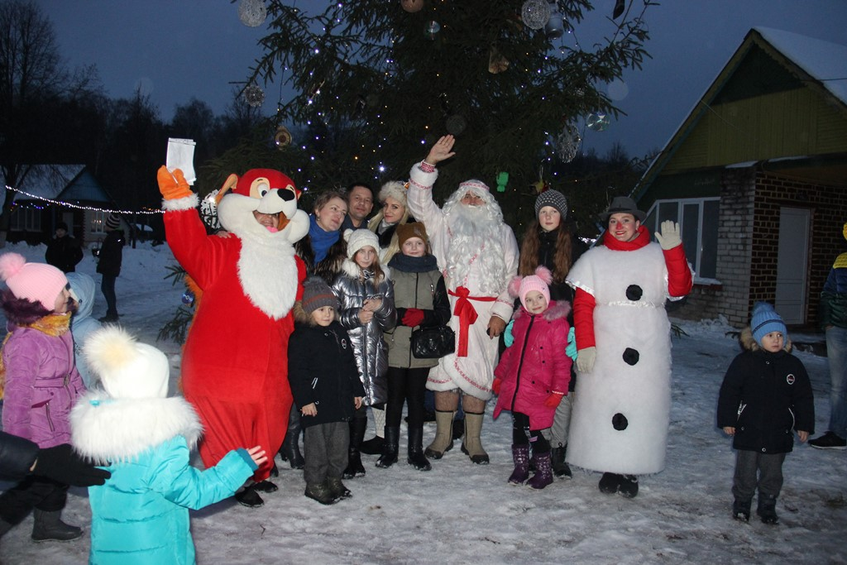  Всех, кто верит в сказку и новогодние приключения резиденция Берест-Зюзи и госпожи Метелицы ждёт гостей на открытие программы. Чтобы попасть к белорусскому Богу зимы, детям необходимо будет проявить сообразительность, ловкость, выполняя задания и испытания от госпожи Метелицы и друзей Зюзи. В программе резиденции: развлечения, игры, конкурсы, праздничный хоровод с Берест-Зюзей и его друзьями вокруг красавицы-ёлки, выставка-ярмарка сувенирной продукции и многое другое.
29 декабря | Благотворительная новогодняя сказка (ГУК «Берестовицкий районный центр культуры и народного творчества», г.п.Большая Берестовица, ул.Советская,8)  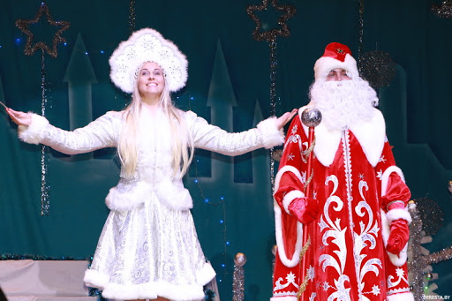  В канун Нового года волшебство оживает как никогда, оживает и наша сказка. Берестовицкий районный центр культуры и народного творчества приготовил для своих маленьких зрителей сказочный спектакль. В Новом году, никак не обойтись без волшебства и сказочных чудес, которые преподнесет наш настоящий сказочник, исполняющий заветные желания. Сказочные герои подарят массу приятных впечатлений, заразят хорошим настроением. Завершится мероприятие праздничным хороводом, вместе со сказочными героями, Дедом Морозом и Снегурочкой.
31 декабря | Новогодняя шоу программа возле ёлки  (Ратушная площадь, г.п.Большая Берестовица, Зелёный переулок)  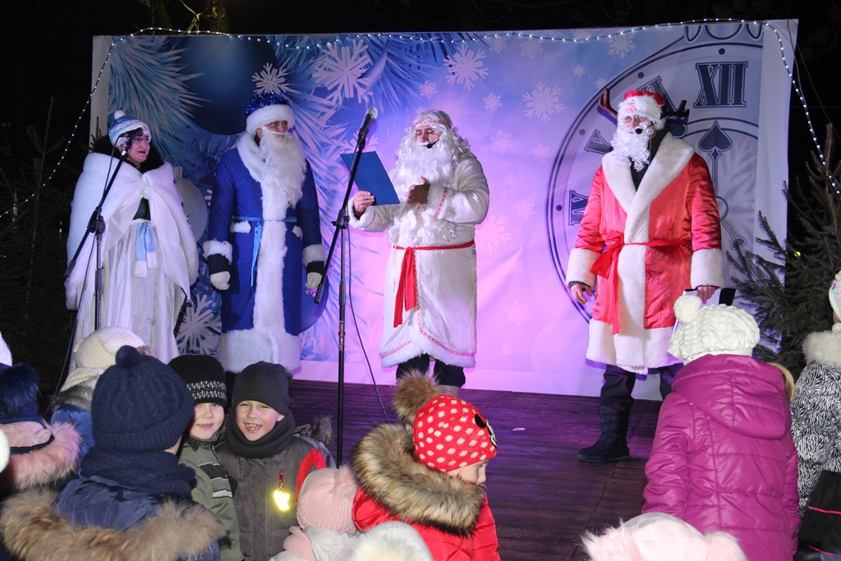  Праздничная атмосфера, новогодние хиты в исполнении любимых творческих коллективов и исполнителей, многочисленные конкурсы, шикарные призы, рождественский аукцион, новогодний флеш-моб и хоровод у новогодний ёлочки - настоящий фестиваль творчества, позитива и новогоднего настроения «Как-то раз под Новый год», ждёт жителей и гостей посёлка в канун Нового года.

